教育部99年度臺灣閩南語語言能力認證考試說明會流程

一、時間：99年6月19日(星期六)14時至15時
二、地點：國立臺灣師範大學進修推廣學院2樓視聽教室
（臺北市和平東路一段129號，圖書館校區）
三、流程表：
時間 | 時程 | 活動內容 | 主持人/簡報單位
13:30-14:00 | 30分鐘 | 報到
14:00-14:05 | 5分鐘 | 主持人開場 | 主持人
14:05-14:10 | 5分鐘 | 主席致詞 | 教育部國語會  曹主任委員逢甫
14:10-14:30 | 20分鐘 | 認證考試相關訊息說明 | 臺灣師範大學進修推廣學院
14:30-15:00 | 30分鐘 | 意見交流 | 教育部國語會、國教司及  臺灣師範大學進修推廣學院
15:00- |  | 散會

教育部99年臺灣閩南語語言能力認證考試說明會 報名表

說明：欲參加說明會者，請填寫下表，並請於99年6月18日（星期五）前傳真至02-23211067「國立臺灣師範大學進修推廣學院 收」
編號 | 縣市名稱 | 姓名 | 服務單位 | 職稱
1
2
3
備註：交通及食宿請自理。

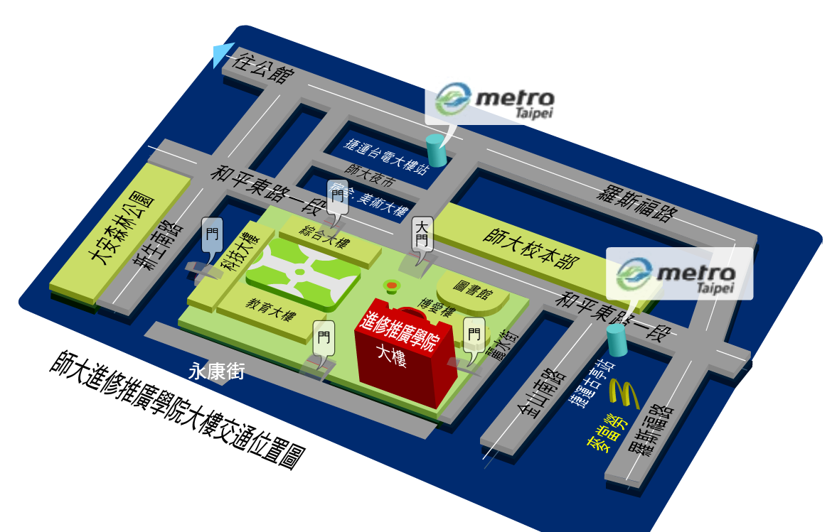

捷運：〈紅線〉、中和線〈橘線〉、新店線〈綠線〉 於『古亭站』下車，五號出口直行約八分鐘即可到達
公車：3、15、18、74、235、237、672(原254)、278、和平幹線 在「師大站」或 「師大一站」下車

